Przed nami drugi Internet ASAP open i krakowski Fuck-up Festival, czyli „Czy żyjemy w fake rzeczywistości?”
We wtorek 22 stycznia o godz. 18:30 w krakowskim Klubie Kwadrat odbędzie się po raz drugi Internet ASAP open*. Wydarzenie jest skierowane do studentów, pasjonatów oraz pracowników działów marketingu i public relations.

Tym razem zaproszeni goście wspólnie podejmą temat: „Czy żyjemy w fake rzeczywistości?”. Na scenie Klubu Kwadrat wystąpią: Mateusz Miga z Dziennika Sport, Michał Zalewski z Krakowskiego Biura Festiwalowego, Dawid Maj oraz Aleksander Pawlik z BeDigital, Konrad Syga i Monika Klimkiewicz z BrandOxygen, a także Łukasz Wołek oraz Maks Michalczak z agencji Abanana.
Piotr Golczyk – autor książki „Jak zbudować efektywny dział marketingu?” – poprowadzi Marketing Fuck-up Festival, czyli przegląd nieudanych projektów, które współtworzyli i za które odpowiadali uczestnicy Internet ASAP open. Przypominamy hasło i zarazem ideę tego cyklicznego przedsięwzięcia: „Pokaż nam swoją wtopę i to, czego Cię nauczyła!”. Warto posłuchać!
Na wydarzenie można zapisywać się na Facebooku

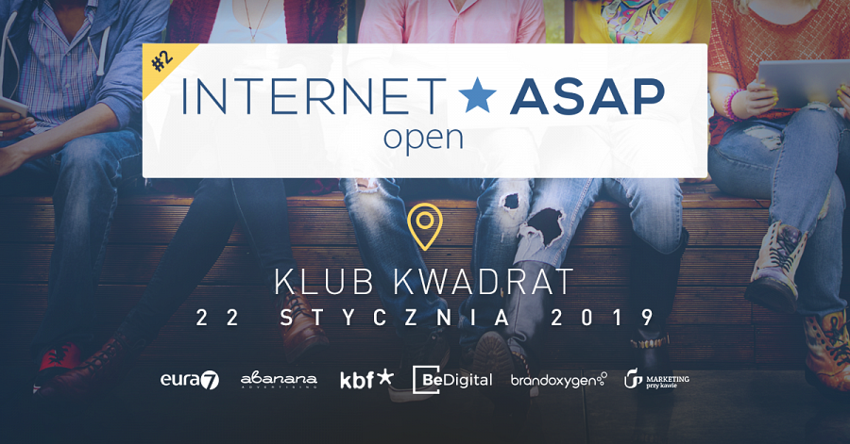
Agenda spotkania:
l 18:30 – 18:55
Jak odnaleźć się w świecie fake newsów?
Prowadzący: Maks Michalczak, PR Manager Abanana i Eura7
Gość specjalny: Mateusz Miga, Dziennik Sport

l 18:55 – 19:20
Kryzysy: zapobiegać czy leczyć? Festiwal Muzyki Filmowej w Krakowie
Prowadzący: Michał Zalewski, Rzecznik KBF

l 19:20 – 19:35
Jak Wójt Gminy Kraszewniki walczył z ACTA – fake news case study
Prowadzący: Łukasz Wołek, CEO Abanana i Eura7

l 19:35 – 19:55
Fake dane, czyli skąd się biorą dane w Internecie i czy można im ufać?
Prowadzący: Dawid Maj, Aleksander Pawlik, BeDigital

l 19:55-20:15
Wszyscy kłamią, czyli kilka słów o „fake newsach” w mediach społecznościowych
Prowadzący: Konrad Syga, Monika Klimkiewicz, BrandOxygen
l 20:15
Marketing Fuck-up Festival, czyli pokaż nam swoją wtopę i to, czego Cię nauczyła!
Prowadzący: Piotr Golczyk, autor książki Jak zbudować efektywny dział marketingu?
Organizatorem wydarzenia jest agencja komunikacji marketingowej Abanana oraz spółka technologii webowych Eura7.

Partnerzy wydarzenia: Krakowskie Biuro Festiwalowe, BeDigital, BrandOxygen.
Patron medialny: Marketing przy Kawie
Internet ASAP open to cykl otwartych spotkań, podczas których uczestnicy poznają aktualne trendy w branży digitalowej oraz wymienią się doświadczeniami.
– Uważamy, że uczelnie pozostawiają studentom dużo wolnego pola do uzupełnienia wiedzy z dziedziny digitalu i marketingu. Potwierdzają to osoby starające się o pracę w agencjach. Wierzymy w Kraków jako stolicę polskiego digitalu. Chcielibyśmy zaszczepić tę ideę lokalnemu środowisku, a następnie nadać jej wymiar ogólnopolski poprzez szeroką komunikację – wyjaśnia Łukasz Wołek, CEO agencji Abanana i Eura7.
*Dla pierwszych 50 osób, które udostępnią zapiszą się na wydarzenie na Facebooku i udostępnią publicznie, dodając hashtag #asapopen2, organizator przygotował kupony wymienne na napoje 0,2 i piwo.

